# Bài 14: Thực hành: Tìm hiểu hoạt động kinh tế đối ngoại Đông Nam Á

**Giải Địa lí 11 Bài 14: Thực hành: Tìm hiểu hoạt động kinh tế đối ngoại Đông Nam Á**  
**Câu hỏi trang 72 Địa Lí 11**: Dựa vào bảng 14, vẽ biểu đồ thể hiện số lượng khách quốc tế doanh thu dịch vụ của khu vực Đông Nam Á, giai đoạn 2005 - 2019  
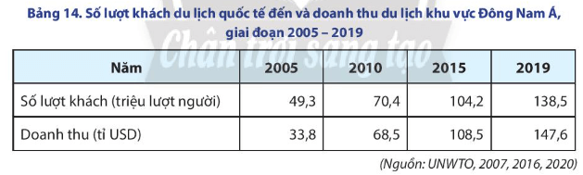  
**Lời giải:**  
**- Vẽ biểu đồ**  
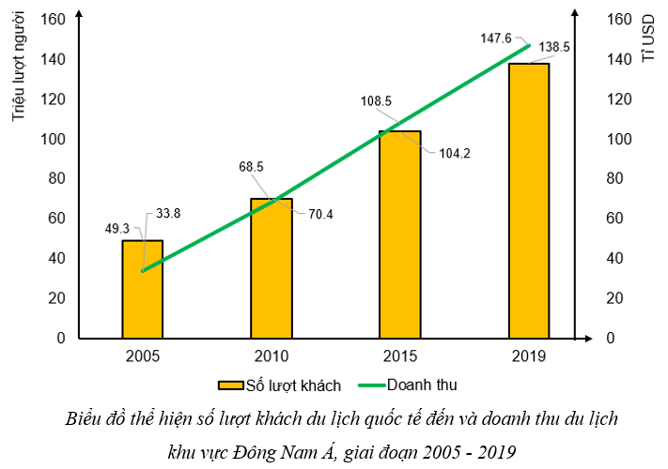  
**Câu hỏi trang 72 Địa Lí 11**: Từ bảng 14 và thông tin thu thập được, hãy nhận xét và phân tích, truyền đạt thông tin về hoạt động du lịch của Đông Nam Á.  
  
**Lời giải:**  
**- Nhận xét:** Số lượt khách du lịch quốc tế và doanh thu du lịch của khu vực Đông Nam Á tăng liên tục qua các năm. Điều này cho thấy ngành du lịch đã và đang được đầu tư hiện đại hơn, đáp ứng tốt nhu cầu nghỉ dưỡng của khách hàng, đặc biệt là khách nước ngoài.  
**- Giải thích :**  
+ Nhờ chính sách mới của các nước trong khu vưc: mở cửa, hội nhập vào nền kinh tế khu vực, thế giới; liên kết với các công ty lữ hành quốc tế,…  
+ Các quốc gia trong khu vực Đông Nam Á có tiềm năng du lịch to lớn và đang được khai thác mạnh mẽ.  
+ Chất lượng cuộc sống của người dân ngày càng nâng cao nên nhu cầu nghỉ dưỡng ngày càng cao.  
+ Du lịch thu hút nhiều nhà đầu tư trong và ngoài khu vực;  
+ Cơ sở hạ tầng ngày một hoàn thiện, đặc biệt cơ sở vật chất hạ tầng ngành du lịch ngày một hiện đại, đáp ứng nhu cầu khách hàng nước ngoài và tầng lớp.  
+ Đội ngũ cán bộ du lịch được đào tạo bài bản, có trình độ chuyên môn tốt.  
**Câu hỏi trang 72 Địa Lí 11**: Dựa vào hình 14 và kiến thức đã học, hãy:  
- Tính cán cân thương mại của khu vực Đông Nam Á giai đoạn 2005 - 2020.  
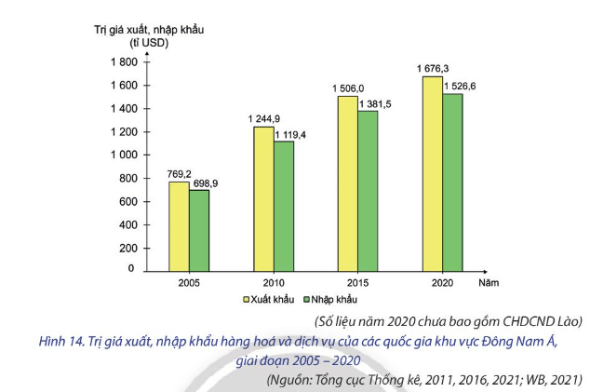  
**Lời giải:**  
**-** Cân thương mại của khu vực Đông Nam Á giai đoạn 2005 - 2020.  
*(Đơn vị: Tỉ USD)*  
  
  
  
  
   
  
  
**2005**  
  
  
**2010**  
  
  
**2015**  
  
  
**2020**  
  
  
  
  
Xuất khẩu  
  
  
769,2  
  
  
1 244,9  
  
  
1 506,0  
  
  
1 676,3  
  
  
  
  
Nhập khẩu  
  
  
698,9  
  
  
1 119,4  
  
  
1 381,5  
  
  
1 526,6  
  
  
  
  
Cán cân thương mại  
  
  
70,3  
  
  
125,5  
  
  
124,5  
  
  
149,7  
  
  
  
  
   
**Câu hỏi trang 72 Địa Lí 11**: Dựa vào hình 14 và kiến thức đã học, hãy:  
**-** Nhận xét tình hình xuất nhập khẩu hàng hóa và dịch vụ của cán cân thương mại của khu vực Đông Nam Á giai đoạn 2005 – 2020  
  
**Lời giải:**  
Nhận xét:  
+ Giá trị xuất nhập khẩu hàng hoá, dịch vụ khu vực Đông Nam Á có xu hương tăng liên tục qua các năm.  
+ Giá trị xuất khẩu cao hơn giá trị nhập khẩu vì thế cán cân thương mại luôn dương và có xu hướng tăng.  
 **Lý thuyết Địa lí 11 Bài 14: Thực hành: Tìm hiểu hoạt động kinh tế đối ngoại Đông Nam Á**  
**Yêu cầu cần đạt:** Vẽ được biểu đồ, nhận xét biểu đồ, phân tích bảng số liệu và truyền đạt được thông tin địa lí về hoạt động du lịch; xuất, nhập khẩu của khu vực Đông Nam Á.  
**I. NỘI DUNG**  
**1. Hoạt động du lịch**  
- Dựa vào bảng 14, hãy vẽ biểu đồ thể hiện số lượt khách du lịch quốc tế đến và doanh thu du lịch khu vực Đông Nam Á, giai đoạn 2005 - 2019.  
- Từ biểu đồ đã vẽ, bảng 14 và thông tin thu thập được, hãy nhận xét, phân tích và truyền đạt thông tin về hoạt động du lịch khu vực Đông Nam Á.  
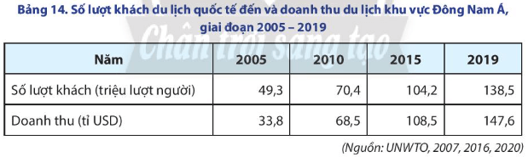  
**2. Tình hình xuất, nhập khẩu**  
- Dựa vào hình 14 và kiến thức đã học, hãy:  
+ Tính cán cân thương mại của khu vực Đông Nam Á, giai đoạn 2005 - 2020.  
+ Nhận xét tình hình xuất, nhập khẩu hàng hoá và dịch vụ, cán cân thương mại của khu vực Đông Nam Á, giai đoạn 2005 - 2020.  
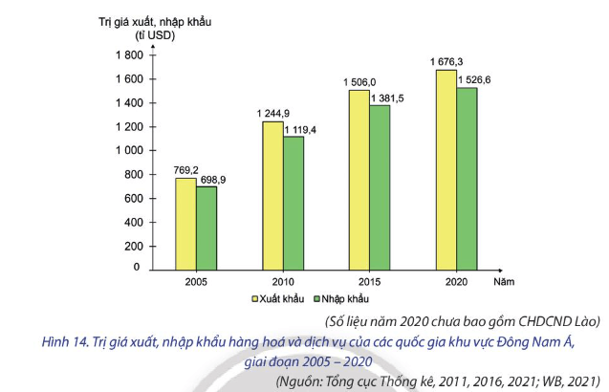  
**II. CHUẨN BỊ**  
- Chuẩn bị dụng cụ học tập (bút chì, thước kẻ, máy tính,...) để xử lí số liệu  
- Thu thập tư liệu qua internet, sách, báo, tạp chí,... để tìm hiểu thông tin du lịch khu vực Đông Nam Á.  
**III. BÀI BÁO CÁO THAM KHẢO**  
**1. Hoạt động du lịch**  
**- Yêu cầu số 1: vẽ biểu đồ**  
  
**- Nhận xét:** Số lượt khách du lịch quốc tế và doanh thu du lịch của khu vực Đông Nam Á tăng liên tục qua các năm. Điều này cho thấy ngành du lịch đã và đang được đầu tư hiện đại hơn, đáp ứng tốt nhu cầu nghỉ dưỡng của khách hàng, đặc biệt là khách nước ngoài.  
**- Giải thích :**  
+ Nhờ chính sách mới của các nước trong khu vưc: mở cửa, hội nhập vào nền kinh tế khu vực, thế giới; liên kết với các công ty lữ hành quốc tế,…  
+ Các quốc gia trong khu vực Đông Nam Á có tiềm năng du lịch to lớn và đang được khai thác mạnh mẽ.  
+ Chất lượng cuộc sống của người dân ngày càng nâng cao nên nhu cầu nghỉ dưỡng ngày càng cao.  
+ Du lịch thu hút nhiều nhà đầu tư trong và ngoài khu vực;  
+ Cơ sở hạ tầng ngày một hoàn thiện, đặc biệt cơ sở vật chất hạ tầng ngành du lịch ngày một hiện đại, đáp ứng nhu cầu khách hàng nước ngoài và tầng lớp.  
+ Đội ngũ cán bộ du lịch được đào tạo bài bản, có trình độ chuyên môn tốt.  
**2. Tình hình xuất, nhập khẩu**  
**- Yêu cầu số 1:** Cân thương mại của khu vực Đông Nam Á giai đoạn 2005 - 2020.  
*(Đơn vị: Tỉ USD)*  
  
  
  
  
   
  
  
**2005**  
  
  
**2010**  
  
  
**2015**  
  
  
**2020**  
  
  
  
  
Xuất khẩu  
  
  
769,2  
  
  
1 244,9  
  
  
1 506,0  
  
  
1 676,3  
  
  
  
  
Nhập khẩu  
  
  
698,9  
  
  
1 119,4  
  
  
1 381,5  
  
  
1 526,6  
  
  
  
  
Cán cân thương mại  
  
  
70,3  
  
  
125,5  
  
  
124,5  
  
  
149,7  
  
  
  
  
**- Yêu cầu số 2:** Nhận xét:  
+ Giá trị xuất nhập khẩu hàng hoá, dịch vụ khu vực Đông Nam Á có xu hương tăng liên tục qua các năm.  
+ Giá trị xuất khẩu cao hơn giá trị nhập khẩu vì thế cán cân thương mại luôn dương và có xu hướng tăng.  
**Xem thêm lời giải bài tập Địa lí học lớp 11 Chân trời sáng tạo hay, chi tiết khác:**   
Bài 15: Tự nhiên, dân cư, xã hội và kinh tế Tây Á  
Bài 16: Thực hành: Tìm hiểu về tài nguyên dầu mỏ và việc khai thác dầu mỏ ở Tây Nam Á  
Bài 17: Vị trí địa lí, điều kiện tự nhiên, dân cư và xã hội Hoa Kỳ  
Bài 18: Kinh tế Hoa Kỳ  
Bài 19: Vị trí địa lí, điều kiện tự nhiên, dân cư và xã hội Liên Bang Nga